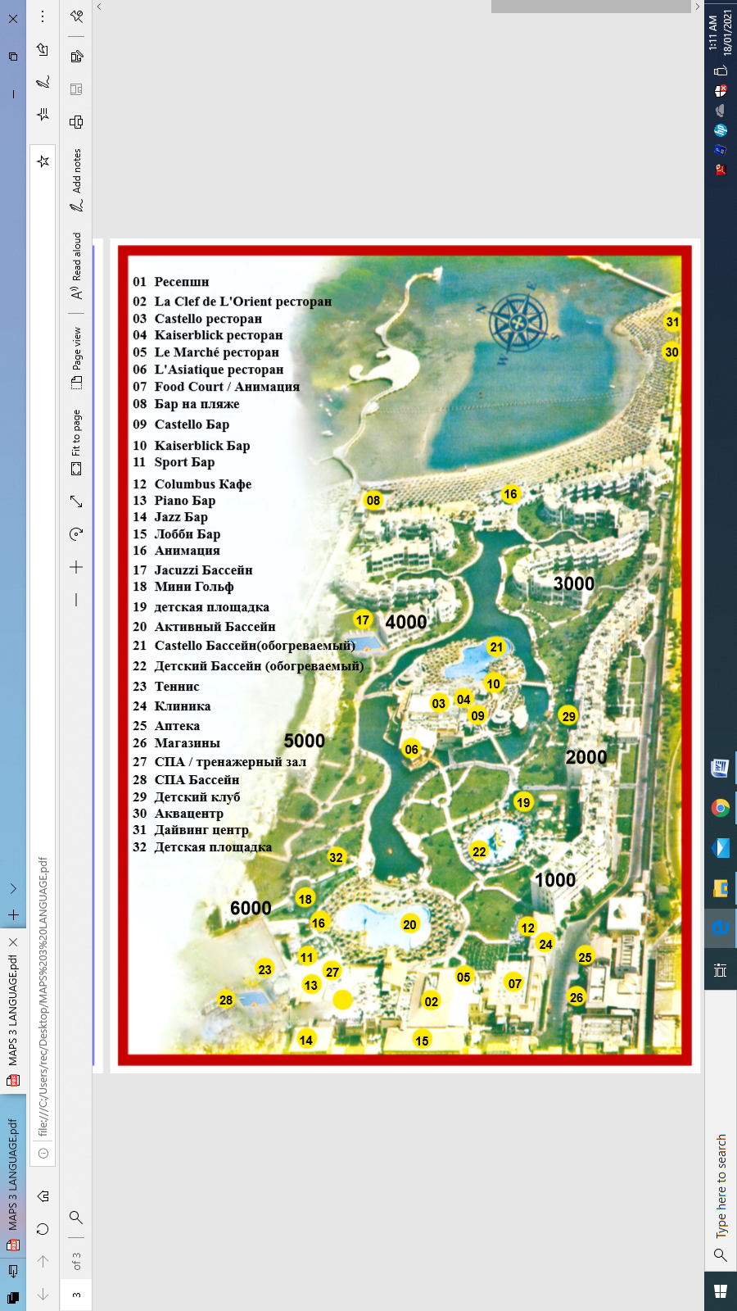
Завтрак буфет с до
Le Marché 05:00 11:00
Castello 07:00 10:00
Kaiserblick 07:00 10:00
обед буфет с до
Castello 12:30 14:30
Beach Bar 12:00 16:00
Food Court 12:00 17:00
закуски буфет с до
Beach Bar 12:00 16:00
Food Court 12:00 17:00
Чай и Кофе с до
Piano Бар 10:00 21:30
Columbus Café 10:00 21:30
Beach Бар 14:30 17:00
ужин буфет с до
Castello 18:00 21:30
La Clef de I' Orient – Восточный Ресторан 18:00 21:30
L'Asiatique - Азиатский Ресторан 18:00 21:30
Le Marche Ресторан 18:00 24:00
Kaiserblick 18:00 24:00
баре/ музыка с до
Beach Бар 10:00 18:00
Sport Бар 10:00 24:00
Castello Бар 10:00 24:00
Columbus Кафе 10:00 24:00
Piano Бар (после полуночи все напитки платные) 10:00 24:00
Lobby Бар 10:00 24:00

